ЗАПОВЕДИ Марии Монтессори
1. Никогда не трогай ребенка, пока он сам к тебе не обратится (в какой-либо форме)
2. Никогда не говори плохо о ребенке, ни при нем, ни без него.
3. Концентрируйся на развитии хорошего в ребенке, так что в итоге плохому будет оставаться все меньше и меньше места.
4. Будь активен в подготовке среды. Проявляй постоянную педантичную заботу о ней. Помогай ребенку устанавливать конструктивное взаимодействие с ней. Показывай место каждого развивающего материала и правильные способы работы с ним.
5. Будь готов откликнуться на призыв ребенка, который нуждается в тебе, всегда прислушивайся и отвечай ребенку, который обращается к тебе.
6. Уважай ребенка, который сделал ошибку и сможет сейчас или чуть позже исправить ее, но немедленно твердо останавливай любое некорректное использование материала и любое действие, угрожающее безопасности самого ребенка или других детей, его развитию.
7. Уважай ребенка отдыхающего или наблюдающего за работой других, или размышляющего о том, что он делал или собирается делать. Никогда не зови его и не принуждай к другим активным действиям.
8. Помогай тем, кто ищет работу и не может выбрать ее.
9. Будь неустанным, повторяя ребенку презентации, от которых он ранее отказывался, помогая ребенку осваивать ранее неосвоенное, преодолевать несовершенство. Делай это, наполняя окружающий мир заботой, сдержанностью и тишиной, милосердием и любовью. Сделай свою готовность помочь очевидной для ребенка, который находится в поиске, и незаметной для того ребенка, который уже все нашел.
10. Всегда в обращении с ребенком используй лучшие манеры и предлагай ему лучшее в тебе и лучшее из того, что есть в твоем распоряжении.
Мария Монтессори считала, что лучшей средой для ребёнка от рождения до трёх лет является родительский дом. Но следует учитывать, что эта среда обустроена так, как удобно взрослым, ребёнок тут находится в зависимой позиции. Самостоятельно исследовать окружающий мир он не может, даже когда умеет уже ползать или ходить, так как очень много интересующих его предметов стоят на высоких полках, в шкафах, и всё зависит от воли взрослых. Часто детей ругают за разбитую посуду, пролитую воду, рассыпанные крупы и т. д – но таким образом ребёнок получает личный опыт. Как можно научиться аккуратно пересыпать крупы, если родители не позволяют с ними играть? Поэтому попытайтесь создать максимально удобную среду для своего ребёнка, помните, что в этом возрасте ему надо много двигаться, изучать окружающие вещи, собирать и разбирать простые конструкции.
Вы всегда можете показать ребёнку какое-то действие, а потом дать ему возможность поупражняться самому. Покажите, как можно аккуратно наливать воду в разные ёмкости, перебирать крупы, чистить варёные овощи, гладить тёплым утюгом… Естественно, аккуратно получается не всегда – покажите, как после себя убрать. Давайте пробовать на вкус и запах разные продукты и вещества: сырой картофель, лук, лимон, специи. Знакомьте на ощупь с разными материалами: древо, ткани, железо, лёд, наждачная бумага. Позволяйте исследовать ребёнку всё, что его интересует. Если вещь ценная, хрупкая или опасная, покажите несколько раз аккуратно, объясняя её свойства. Знакомьте с тяжёлым и лёгким, большим и маленьким, высоким и низким, толстым и тонким, со всем. Не бойтесь, что ребёнок маленький и не всё доступно для его понимания. Со временем вы увидите, что он очень хорошо всё усвоил.
ОСНОВНЫЕ ПРИНЦИПЫ системы Монтессори:
►Развивающая среда. Все дидактические материалы расположены в логической последовательности на полках, доступных для детей. Ребёнок сам может взять то, что его интересует. Взрослый, видя интерес у ребёнка к тем или иным материалам, показывает, как с ними взаимодействовать. Причем его задача – показать так, чтобы ребёнок захотел работать дальше самостоятельно. Материалы составлены так, что ребёнок сам может заметить ошибку и исправить её. Существует разделение на области: область упражнений в практической жизни, сенсорная область, математическая область, область развития речи, естественнонаучная область. С шести лет среда меняется, происходит дальнейшее расширение окружения, которое включает уже библиотеки, музеи, научные институты и т. п.
►Свобода выбора. Дети сами выбирают себе род занятий и их продолжительность. Это учит детей принимать самостоятельные решения, прислушиваться к себе, понимать свои чувства и потребности. Ребёнок воспитывается как личность, имеющая право на собственное мнение, растёт ответственным, активным и любознательным.
►Правила. В монтессори-группах существует ряд правил, которых должны придерживаться все: дети, воспитатели, родители, гости. Этих правил немного, они составлены так, чтобы дети могли их легко понимать и запоминать. Естественно, воспитатель в позитивной форме их постоянно напоминает, часто дети сами обучают новеньких.
►Награды и наказания. Их нет, как и нет привычных нам оценок взрослого: «правильно», «неправильно», «хорошо», «плохо» и т. п. Взрослые поддерживают каждого конкретного ребёнка и отмечают, что сейчас у него получилось лучше, чем раньше. Также детей не сравнивают друг с другом: Петя сделал лучше, чем Вася. Это позволяет детям заниматься тем, чем им нравиться, что важно для их развития, а не включаться в соревнование и стараться заработать хорошую оценку. Таким образом формируется уверенность в себе,позитивная самооценка, способность самостоятельно оценить результат своей работы.
►Играя с матераломМонтессори, дети развивают мелкую моторику рук и зрительно-моторную координацию, совершенствуют координацию и точность движений, развивают свои сенсорные способности. Эти, казалось бы, простые упражнения - переливание воды, просеивание смеси из крупы через дуршлаг, вытирание воды губкой, складывание салфеток, пересыпание крупы ложкой, вылавливание шариков, и столь нелюбимые большинством взрослых стирка и подметание пола и т.п. - действуют на кроху просто завораживающе. Вот ведь теперь он - совсем как взрослый, все умеет и все делает самостоятельно! Это очень повышает их самооценку, и как следствие - появляется уверенность в себе. Надо ли говорить, как это важно! Чем более независим ребенок от помощи взрослых, тем больше у него творческих сил для развития и возможностей для выработки собственной модели в обществе. Цель подобных занятий определена главным принципом педагогики Марии Монтессори — "Помоги мне это сделать самому!"
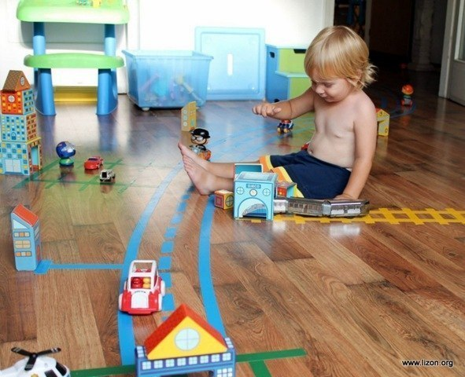

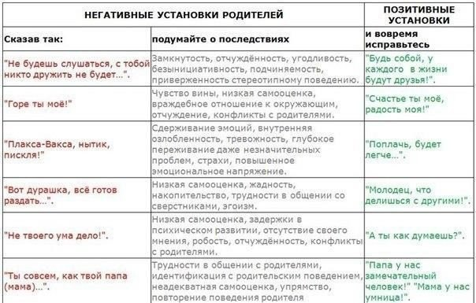
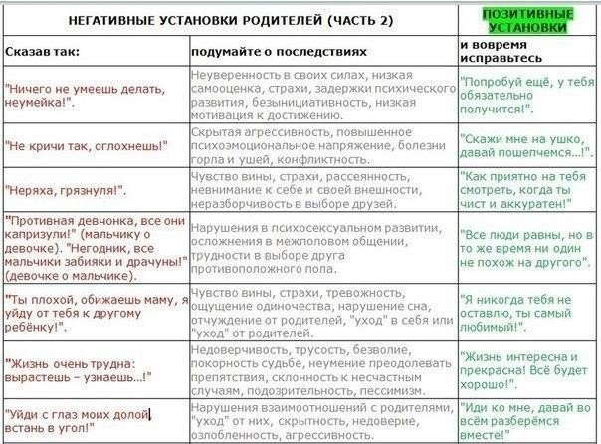
ХОРОШИЕ МАНЕРЫ, ИЛИ КТО БОЛЬШЕ НУЖДАЕТСЯ В ВОСПИТАНИИ
Однажды во дворе мама маленького Федора сказала мне: «Какая у вас вежливая девочка!» Катюшке было год 10 месяцев. Лопотала она очень смешно. Но что правда, то правда, слова «паси» (спасибо) и «пожаста» (пожалуйста) постоянно звучали в речи.
Помню свою гордость и радость после этого комплимента. «У нас вежливая, воспитанная дочка! Это отмечают даже незнакомые люди».
Трудно вспомнить, когда же все изменилось далеко не в лучшую сторону. Ведь и красочную, с великолепными картинками книгу «Хорошие манеры для самых маленьких» мы читали, в ролевые игры «Гости в доме» и «Чаепитие для бабушки» играли регулярно, замечания делали постоянно. Сами, кажется, служили примером достойным…
А «волшебные» слова как исчезли из лексикона нашей дочери, так и не думали возвращаться. А на смену им — о, ужас! — пришли: «Это почемуй-то?», «Не хочу и не буду!», «Дай-ка мне быстро!», «Помоги мне сейчас же!..» Да с нехорошими интонациями, да грубым тоном, да с бровками, нахмуренными на злом лице, да с соответствующей жестикуляцией и притопыванием ногами.
Последней каплей в чаше родительского терпения стало поведение Катерины в гостях, результатом которого было удивление хозяйки:
— Катюша, как ты изменилась! Ты уверена, что ведешь себя хорошо и родителям не приходится краснеть за тебя?
Родители были уверены в обратном, а потому собрался малый семейный совет. Повестка: «Грубость обожаемого чада». Обсуждали, думали, вспоминали, искали, спорили… Искали слабое звено в цепи. Вдруг на пороге кухни возник полусонный малыш в пижаме и потребовал: «Дайте мне пить!»
— Может, скажешь — пожалуйста? — миролюбиво поинтересовался папа.
— Пожалуйста.
— Ну, вот тебе сок, а теперь немедленно в постель!!!
И тут — взгляд серо-голубых глаз и нежное, мягкое:
— Может, и вы скажете — пожалуйста?
Реакцию оцепенения описывать не стоит.
Зато потом, когда объект воспитания самостоятельно, точно и безапелляционно указал нам «слабое звено в цепи», которым, к стыду и ужасу своему, оказались мы сами, в памяти возникали фразы, характеризующие нашу манеру общения с ребенком. Нашу речевую культуру: «Катя, собери все игрушки немедленно!» «Быстро одевайся гулять! В противном случае рискуешь весь выходной провести дома!» «Немедленно убери это безобразие!»
Еще больше ужаснуло, что никто из взрослых домочадцев не позволяет себе подобным образом разговаривать друг с другом. Почему же с Катей мы говорим не так? Потому, что ленится и вредничает? Потому, что заставляет сердиться? Потому, что не опасаемся обидеть таким малышку, как обидели бы подобным тоном взрослого?
После многочисленных «да» пришлось со стыдом признаться, что «Хорошие манеры для маленьких» и нам, вполне «большим», перечитать не мешало бы.
Спасибо Катюше, вовремя указала на это. Вот ужас был бы, если бы в гостях нам сказали: «Уважаемые родители, а Вы уверены, что ведете себя хорошо, и дочке не приходится краснеть за Вас»? К счастью, этого уже не случится.
Не дожидайтесь, пока ваш малыш, грустно вздохнув, возьмется за ваше воспитание. Будьте вежливы друг с другом и детьми. Пожалуйста!!!
Галина Бережная

